

ACTA 95.
H. Ayuntamiento
2021- 2024
Huehuetlán, S.L.P.

SESIÓN ORDINARIA DE CABILDO

EN HUEHUETLÁN, ESTADO DE SAN LUIS POTOSÍ, SIENDO LAS 13:30 HORAS DEL DÍA 08 DE AGOSTO DE 2024, SE REUNIERON LOS C.C. JOSÉ ANTONIO OLIVARES MORALES, PRESIDENTE MUNICIPAL CONSTITUCIONAL; C. LIC. DAVID GONZÁLEZ VEGA, SÍNDICO MUNICIPAL, PROFA. NESTORA HERNÁNDEZ MORALES, REGIDORA DE MAYORÍA RELATIVA, PROFA. GLORIA SÁNCHEZ RÍOS, PRIMERA REGIDORA DE REPRESENTACIÓN PROPORCIONAL, ING. RIGOBERTO FLORES HERNÁNDEZ, SEGUNDO REGIDOR DE REPRESENTACIÓN PROPORCIONAL, SRA. NICASIA FLORES DELFIN, TERCERA REGIDORA DE REPRESENTACIÓN PROPORCIONAL, C. LÁZARO CONTRERAS HERNÁNDEZ, CUARTO REGIDOR DE REPRESENTACIÓN PROPORCIONAL, SRA. LETICIA CONTRERAS ESPINOSA, QUINTA REGIDORA DE REPRESENTACIÓN PROPORCIONAL, PARA CELEBRAR SESIÓN ORDINARIA DE CABILDO, CON FUNDAMENTO EN EL ARTÍCULO 21, DE LA LEY ORGÁNICA DEL MUNICIPIO LIBRE DEL ESTADO DE SAN LUÍS POTOSÍ, SE PROCEDE A INICIAR LA SESIÓN ORDINARIA DE ACUERDO AL SIGUIENTE: - - - - - - - -
- - - - - - - - - - - - - - - - - - - - - - -ORDEN DEL DÍA - - - - - - - - - - - - - - - - - - - - - - -
- PASE DE LISTA DE ASISTENCIA.
- INSTALACIÓN LEGAL DE LA SESIÓN.
- LECTURA Y APROBACIÓN DEL ACTA ANTERIOR.
- PRESENTACIÓN DE LA CUENTA PÚBLICA DEL MES DE JULIO DE 2024.
- ASUNTOS GENERALES
- CLAUSURA DE LA SESIÓN.
- - - - - - - - - - - - - - - - - - - - - - - - - - - - - - - - - - - - - - - - - - - - - - - - - - - - - - - - - - - - -
PUNTO NÚMERO UNO. EL SECRETARIO GENERAL DEL HONORABLE AYUNTAMIENTO LIC. JAIRO HERNÁNDEZ PÉREZ, PROCEDE A TOMAR LA LISTA DE ASISTENCIA DE LOS INTEGRANTES DEL H. CABILDO.

PUNTO NÚMERO DOS: HABIÉNDOSE COMPROBADO LA ASISTENCIA Y PRESENCIA DE LA TOTALIDAD DE LOS INTEGRANTES DE ESTE H. CABILDO MUNICIPAL, POR CONDUCTO DEL LIC. JAIRO HERNÁNDEZ PÉREZ, SECRETARIO GENERAL, SE DECLARA LEGALMENTE INSTALADA LA SESIÓN ORDINARIA DE CABILDO EN PUNTO DE LAS 13:40 HRS. Y EXPRESA QUE SERÁN VÁLIDOS TODOS LOS ACUERDOS QUE SE TOMEN.

PUNTO NÚMERO TRES. EN ESTE PUNTO TOMA LA PALABRA EL LIC. JAIRO HERNÁNDEZ PÉREZ, SECRETARIO DEL H. AYUNTAMIENTO DE HUEHUETLÁN, S.L.P., QUIEN DA LECTURA AL ACTA ANTERIOR. UNA VEZ LEÍDA, SE SOMETE A CONSIDERACIÓN DEL H. CABILDO, RESULTA APROBADA POR UNANIMIDAD.

PUNTO NÚMERO CUATRO: ACTO SEGUIDO, EL C. JOSÉ ANTONIO OLIVARES MORALES, PRESIDENTE MUNICIPAL CONSTITUCIONAL SOLICITA A LA LIC. MARÍA DE LOS ÁNGELES MARTÍNEZ ESPINOSA, TESORERA MUNICIPAL PRESENTE AL H. CABILDO EL ESTADO FINANCIERO DE LOS RECURSOS MUNICIPALES CORRESPONDIENTES AL MES DE JULIO DEL EJERCICIO FISCAL 2024.

A CONTINUACIÓN, EN VOZ DE LA TESORERA MUNICIPAL, DA A CONOCER Y SE ADJUNTA AL PRESENTE EL ESTADO DE SITUACIÓN FINANCIERA Y ESTADO DE ACTIVIDADES DEL MUNICIPIO DE HUEHUETLÁN, S.L.P. DEL 01 AL 31 DE JULIO DE 2024.

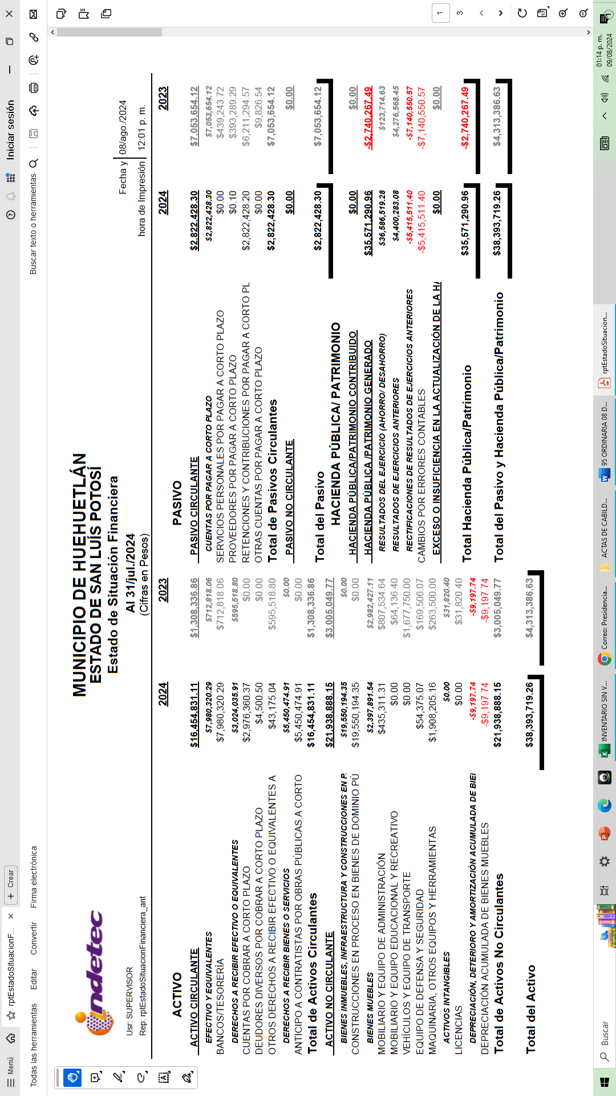
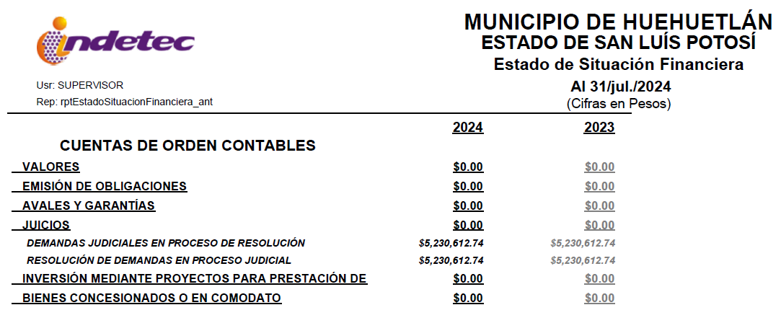
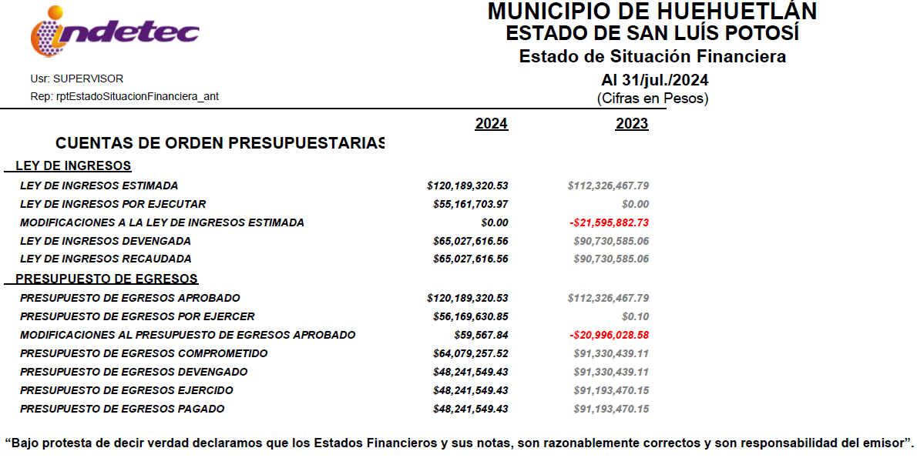

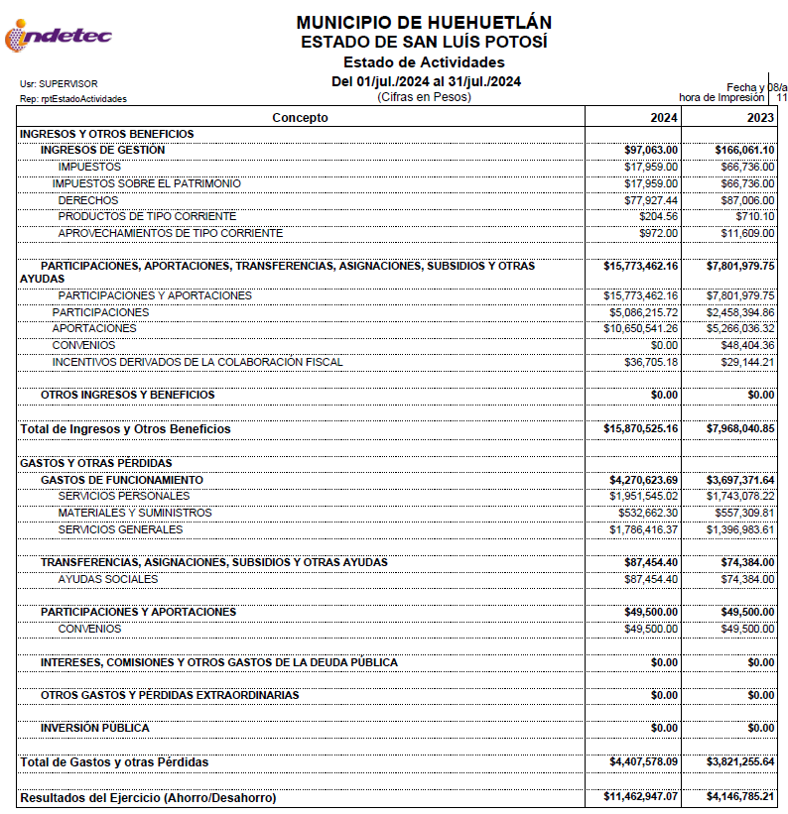
UNA VEZ ANALIZADA LOS INTEGRANTES DE ESTE H. CUERPO COLEGIADO LO APRUEBAN POR UNANIMIDAD.

PUNTO NÚMERO CINCO: ASUNTOS GENERALES. EL SECRETARIO GENERAL LIC. JAIRO HERNÁNDEZ PÉREZ, PREGUNTA A LOS INTEGRANTES DEL CABILDO SI HAY ALGÚN ASUNTO GENERAL A TRATAR, A LO QUE RESPONDEN QUE NO, AL NO HABER MAS INTERVENCIONES, PASAMOS AL DESAHOGO DEL SIGUIENTE PUNTO DEL ORDEN DEL DÍA.

PUNTO NÚMERO SEIS: AGOTADO EL ORDEN DEL DÍA Y NO HABIENDO OTRO ASUNTO A TRATAR, SE DA POR TERMINADA LA SESIÓN ORDINARIA DE CABILDO DECLARÁNDOSE VÁLIDOS TODOS LOS ACUERDOS TOMADOS SIENDO LAS 16:00 HRS. DEL DÍA OCHO DE AGOSTO DE DOS MIL VEINTICUATRO Y FIRMANDO DE CONFORMIDAD LOS QUE EN ELLA INTERVINIERON.

- - - - - - - - - - - - - - - - - - - - - - - - - - - - DAMOS FE - - - - - - - - - - - - - - - - - - - - - - - -
H. CABILDO ADMINISTRACIÓN 2021-2024
PRESIDENTE MUNICIPAL CONSTITUCIONAL

C. JOSE ANTONIO OLIVARES MORALES
“RUBRICA”

C. LIC. DAVID GONZÁLEZ VEGA  SÍNDICO MUNICIPAL  “RUBRICA” | PROFA. NESTORA HERNÁNDEZ MORALES  REGIDORA DE MAYORÍA RELATIVA  “RUBRICA”
PROFA. GLORIA SÁNCHEZ RÍOS  PRIMERA REGIDORA DE REPRESENTACIÓN PROPORCIONAL  “RUBRICA” | ING. RIGOBERTO FLORES HERNÁNDEZ  SEGUNDO REGIDOR DE REPRESENTACIÓN PROPORCIONAL  “RUBRICA”
C. NICASIA FLORES DELFIN  TERCERA REGIDORA DE REPRESENTACIÓN PROPORCIONAL  “RUBRICA” | C. LÁZARO CONTRERAS HERNÁNDEZ  CUARTO REGIDOR DE REPRESENTACIÓN PROPORCIONAL  “RUBRICA”

C. LETICIA CONTRERAS ESPINOSA
QUINTA REGIDORA DE REPRESENTACIÓN PROPORCIONAL
“RUBRICA”

LIC. JAIRO HERNÁNDEZ PÉREZ
SECRETARIO DEL AYUNTAMIENTO
HUEHUETLÁN, S.L.P.
“RUBRICA”

